Vrijdag
03-11-2023 Singelpark 5
Schoudermantel
Odijk
 |  | Goud van oud
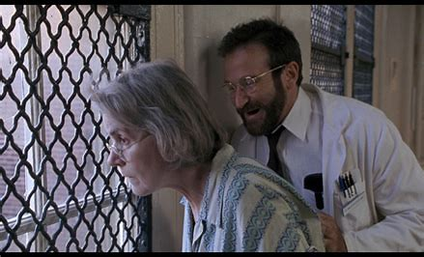 |  | Een film, die veel prijzen heeft ontvangen,over niet opgeven, onderzoeken, proberen en succes en teleurstelling. Zijn er mogelijkheden voor mensen die allang in coma zijn, is het mogelijk hen iets te bieden? Een dokter gaat ervoor.  Thema creatief open atelier is experimenteren en verwonderen. Er zijn twee workshopbegeleiders: 1 voor klei en 1 voor schrijven.  Het is ( gratis) op zaterdagochtend 4 november van 10-12.30 in de Schoudermantel ( kleine caferuimte), wij zorgen voor materiaal. Vooraf aanmelden via info@cultuurplatformbunnik.nl
Nieuwsgierig? |  | kom kijken
 |  | van harte Welkom!
Zaal open 19.30 AANVANG 20.00

Kaarten a 6 euro contant bij: | - Bakkerij Doeleman, Meent Odijk  - Kaashandel van Manen, dorpsstraat Bunnik  - Bakkerij Doeleman, herenstraat Werkhoven
Meer informatie via filmhuisodijk@hotmail.com

